灯光制作补充文档
目前场景里支持三种灯光效果：点光（穿透光）、方向光、聚光。现提供了一种便捷的方法，可以把调好的灯光数据生成xml表。
如果是要创建一个新的灯光，则根据灯光制作文档创建完一个灯光后，需要为这个灯光添加一个脚本ZoneLightProperty，通过把选中的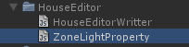拖拉到灯光物件就可以。如果灯光是已经存在，只是需要编辑，则不需要挂接脚本，默认脚本已挂接。则可以在灯光的面板上看到：
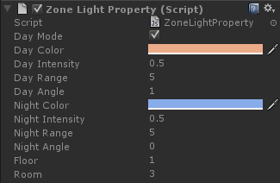
Day Mode：选择当前编辑的是白天模式或是晚上模式（可编辑）。
Day Color：只用来显示白天模式的灯光颜色。
Day Intensity：只用来显示白天模式的灯光强度。
Day Range：只用来显示白天模式的灯光范围（方向光，此值无效）。
Day Angle：只用来显示白天模式的灯光角度（聚光，此值有效）。
Night Color：只用来显示晚上模式的灯光颜色。
Night Intensity：只用来显示晚上模式的灯光强度。
Night Range：只用来显示晚上模式的灯光范围（方向光，此值无效）。
Night Angle：只用来显示晚上模式的灯光角度（聚光，此值有效）。
Floor：用来编辑灯光所在楼层编号（可编辑）。
Room；用来编辑灯光所在房间编号（可编辑）。
- 点光（穿透光）
所有创建的点光都必须挂接在一个名为PassLights的物件下，如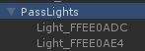
- 方向光
所有创建的方向光都必须挂接在一个名为DirectLights的物件下，
- 聚光
所有创建的聚光都必须挂接在一个名为SpotLights的物件下，

如果游戏里在第一层有，则PassLights、DirectLights和SpotLights都挂接在这个节点下，否则，三个灯光节点都在第一层。
要保存灯光数据的话，只需打开商城界面，点击这个按钮（临时做法，且只在编辑器下有效），就会自动生成数据文件。文件放在游戏工程的client\Assets目录下，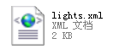，然后只需把里面的数据拷贝到房屋数据文件里就可以了。

